Tsjernobyl

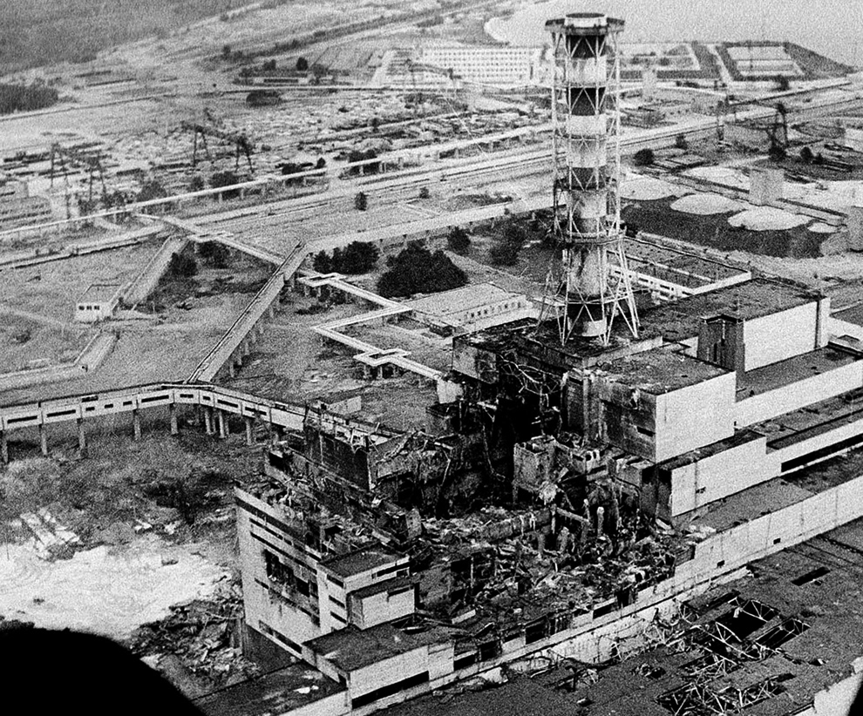

Gemaakt door Romy Huizing
Klas N4A
Vak Biologie
Docent Mr. Eling

Inhoudsopgave
Voorwoord 3
De dag voor de ramp 4
Wat is kernenergie? 5
De voor en tegens van kernenergie 6
Eerdere ongelukken met kerncentrales 7
De opkomst en neergang van de Sovjet-Unie 8
Tsjernobyl, de trots van de Sovjet-Unie 9
25-26 april 1986: De uren voor de ramp 10
26 april 1986: De laatste minuten voor de ramp 11
26 april 1986: De reactor ontploft 12
De situatie binnen, in de uren na de explosie 13
De situatie buiten, in de uren na de explosie 14
De dag na de explosie 15
Wat was de oorzaak van de ramp? 16
Wat de Sovjet-Unie na de ramp deed 17
De wereld reageert geschokt 18
De directe gevolgen 19
De nasleep 20
De grote invloed op de discussie over kernenergie 21
Tsjernobyl nu 22
Bron 23

Voorwoord
D
it verslag heb ik over de kernramp in Tsjernobyl geschreven. Het gaat niet alleen over de ramp zelf, maar ook over kernenergie zelf. Het was inmiddels een kernreactor dat explodeerde. Ik heb dit verslag zo geschreven dat de lezer het echte verhaal krijgt te horen, over wat de oorzaak van de ramp was. Achter de explosie zit namelijk veel meer dan een paar fouten, want fouten worden niet zo maar gemaakt, er zit altijd nog een verhaal achter. Het verhaal achter de explosie is de Sovjet-Unie zelf, dus hier ga ik het ook over hebben.
De kernramp in Tsjernobyl is niet het eerste ongeluk met kerncentrales en daarom wou ik het ook over eerdere kernrampen hebben.
Ook ga ik het hebben over elk minuut van de dag van de ramp. Het heeft veel werk gekost om te weten te komen, wat de werknemers in elk minuut van voor en na de ramp deden, maar ik ben blij met het resultaat. En natuurlijk ga ik het over de gevolgen van de radioactieve straling hebben en hoe de stad Tsjernobyl er nu uit ziet.

De dag voor de ramp
V
rijdag 25 april 1986 was een heerlijke lente dag. Het was stralend weer en er was geen wolkje te zien boven de Lenin-kerncentrale. Er stond een frisse wind die vanuit Kiev aan kwam waaien. De medewerkers woonden in mooie huizen in Tsjernobyl en in Pripjat, in een dunbevolkt gebied in de Oekraïne. Ze hoefden niet ver te reizen om van hun huis naar de centrale te komen. Pripjat ligt op maar drie kilometer en Tsjernobyl op nog geen vijftien kilometer van de centrale. In de omgeving van Tsjernobyl liggen veel akkers, weilanden, bossen en moerassen.

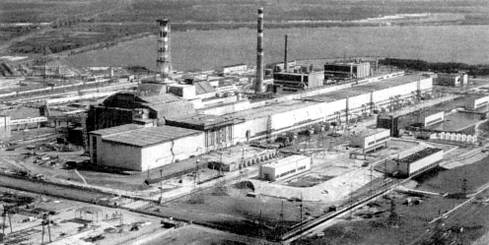
Directeur Victor Brukhanov heeft de leiding over de kerncentrale, die destijds in zijn soort de grootste van de wereld en de trots van de Sovjet-Unie was. De naam van de centrale (genoemd naar Vladimir Iljitsj Lenin, een van de kopstukken van de Russische revolutie) liet er geen misverstand over bestaan dat het hier om een van de grootste technologische prestaties uit de geschiedenis van communistisch Rusland ging. Bij de ingang van de centrale stond een groot bord met de tekst: ‘De Partij van Lenin, de macht van het volk zullen ons naar de overwinning voeren’. En op een van de muren stond in enorme letters de slogan: ‘Het communisme zal triomferen’.

Op 25 april 1986 zou reactor nummer 4 volgens planning gesloten worden voor onderhoudswerkzaamheden. Hoofdingenieur Nikolai wilde van de gelegenheid gebruik maken om een veiligheidsprocedure te testen terwijl de reactor nog in werking was. Er zou worden getest of in geval van stroomuitval de centrale in bedrijf kon worden gehouden met stroom die ter plekke werd geleverd door de snel draaiende turbinebladen. Stroom was heel belangrijk voor de pompen, die zorgden voor koelwater voor de reactor. Om de werkelijkheid zo getrouw mogelijk na te bootsen, moest het centrale koelsysteem van de noodreactor afgezet worden.
Wat niemand toen besefte was dat dit experiment het begin was voor een nucleaire ramp die het leven van honderdduizenden mensen overhoop zou halen en in belangrijke mate zou bijdragen aan de ineenstorting van de Sovjet-Unie. Die ineenstorting kwam deels doordat de regering, aan iedereen die het maar wilde horen, verkondigde dat kerncentrale Tsjernobyl zo veilig als wat was, en dat er een hele kleine kans was dat er iets mis zou kunnen gaan. Niemand van de betrokkenen had dus ook maar enig idee van, dat dit de laatste dag van de kerncentrale Tsjernobyl zou zijn.

Wat is kernenergie?
A
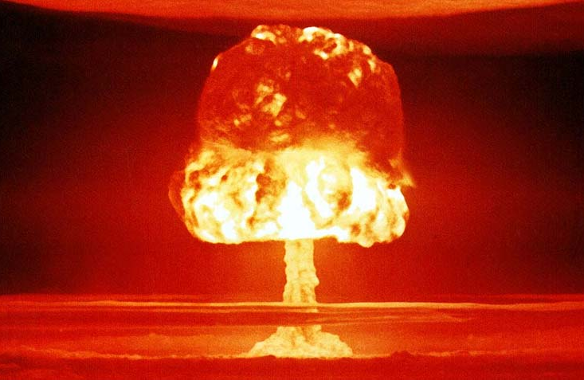
lles op de wereld bestaat uit minuscule deeltjes die atomen worden genoemd. Die zijn zo klein dat er meer atomen in een mier zitten dan er mensen op de wereld zijn. Kernenergie wordt opgewekt door atomen van het metaal uranium te splijten.
Daarbij komt heel veel warmte vrij. Door de kern van een uraniumatoom te splijten komt er een reactie op gang waarbij ook de kernen van andere atomen zich splijten. Dat heet een kernreactie.
Kernenergie
kan voor veel doel- einden ge- bruikt worden. Bijvoorbeeld voor Militaire doeleinden.
Er zijn twee manieren om de energie in een atoom vrij te maken. Door een atoombom tot ontploffing te brengen, of op een gecontroleerde manier in een kernreactor.
De wereld maakte in 1945 voor het eerst kennis met de verwoestende kracht van kernenergie toen de VS de Japanse steden Hiroshima en Nagasaki met een atoombom verwoestte, om sneller een eind te maken aan de Tweede Wereldoorlog. Daarvoor hadden wetenschappers in het grootste geheim onder leiding van de Italiaanse fysicus Enrico Fermi aan de Universiteit van Chicago onderzoek gedaan naar kernreacties, waarvan de eerste in 1942 plaatsvond.

In 1951 werd er in Idaho Falls in de VS een experimentele reactor gebouwd voor de productie van elektriciteit. Met de warmte die vrijkwam bij een kernreactie bij een kernreactie werd stoom verhit door de aandrijving van een turbine. In 1956 werd in het Engelse Calder Hall de eerste kerncentrale in gebruik genomen voor de productie van elektriciteit.

Op dit moment zijn er op de wereld meer dan 400 kerncentrales in bedrijf voor de productie van elektriciteit. Het meest gebruikte type is de moderatorreactor. De centrale in Tsjernobyl was een grafiet-moderator reactor.

De voor en tegens van kernenergie
T
oen geleerden met het idee kwamen om kernenergie te gebruiken voor de opwekking van elektriciteit, reageerde een Britse politicus heel enthousiast. Hij riep dat energie zo goedkoop zou worden dat je niet eens meer meters nodig had. Dat sloeg aan en mensen geloofden maar al te graag dat ze zich in de toekomst nooit meer zorgen zouden hoeven te maken over het betalen van hun energierekening.

Kernenergie heeft veel voordelen. Als alles goed gaat, zijn kerncentrales veel beter voor het milieu dan centrales die steenkool, aardgas of olie gebruiken. Bij verbranding van deze fossiele brandstoffen komen schadelijke gassen vrij die de atmosfeer vervuilen en bijdragen aan zure regen en het broeikaseffect. Bovendien zullen fossiele brandstoffen ooit op raken. Wetenschappers denken dat dat wat olie en aardgas betreft over ongeveer vijftig jaar het geval zal zijn.
Straling en cellen
De extreme dosis straling die vrijkomt bij een atoombom of bij een nucleaire ramp, is dodelijk. Maar ook langdurige blootstelling aan lage doses kan dodelijk zijn.
Blootstelling aan een grote dosis straling tast de hui, botten en ingewanden onherstelbaar aan en leidt onherroepelijk tot de dood, na een doodsstrijd die uren, dagen of weken kan duren.
Blootstelling aan lage doses leidt tot mutaties van het DNA, de geboorte van mismaakte baby’s, tot onvruchtbaarheid en tot dodelijke ziekten als leukemie en long- en borstkanker. Het kan ook het beenmerg aantasten, en daarmee het vermogen van het lichaam om ziekten te bestrijden.

De steenkoolvoorraden gaan waarschijnlijk nog wel een paar honderd jaar mee. De voorraad uranium, de belangrijkste brandstof in kerncentrales, zal echter op een gegeven moment ook uitgeput raken. Een stuk uranium ter grootte van een speld bevat echter evenveel energie als 5000 ton steenkool. Je hebt er dus veel minder van nodig.

Maar aan het gebruik van kernenergie kleven ook heel veel nadelen. In een kernreactie komt er bij splijting van atomen straling vrij. Deze straling is schadelijk voor levende cellen en kan brandwonden, kanker en andere aandoeningen veroorzaken.
Dat is de reden waarom de veiligheidsschriften voor de bouw en exploitatie van kerncentrales zo streng zijn. Want als er iets mis gaat zijn de gevolgen niet te overzien. Dat maakt kerncentrales zo duur. De bouw van een kerncentrale kost iets van drie miljard euro.
Een grote brand in een steenkoolcentrale kan heel vervelend zijn voor de directe omgeving, maar een vergelijkbare brand in een kerncentrale kan leiden tot een grote internationale ramp.
Kerncentrales produceren bovendien radioactief afval dat er 150.000 jaar over doet om afgebroken te worden. Dat moet opgeslagen worden, en dat maakt kernenergie extra duur.

Eerdere ongelukken met kerncentrales
H
et duurde even voor het besef doordrong dat een fysische reactie, die leidde tot zoiets verwoestends als de atoombom, ook op een veilige manier gebruikt kon worden voor de productie van elektriciteit. De belofte dat je met kernenergie zo goedkoop elektriciteit kon produceren dat je zelfs geen meters meer nodig had werd natuurlijk nooit ingelost, en het was duidelijk dat er bij de productie van elektriciteit met kernenergie problemen zouden ontstaan die alleen met heel veel geld opgelost konden worden. Over ongelukken in kernreactoren is altijd erg geheimzinnig gedaan vanwege de link tussen de productie van nucleaire brandstof en de ontwikkeling van kernwapens.

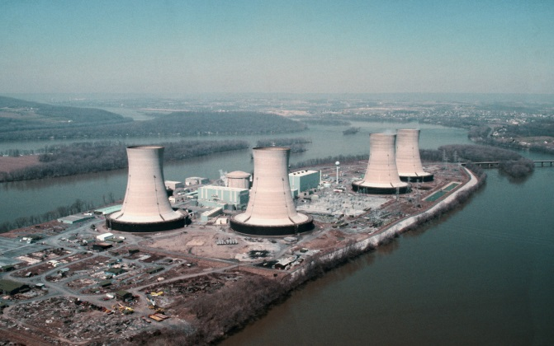
In de jaren vijftig en zestig van de vorige eeuw zijn er in de VS een paar kleine ongelukken gebeurd in experimentele reactoren. Bij een ongeluk in 1971 stroomde er in Minnesota 200.000 liter radioactief besmet water in de Mississippi. Het ernstigste ongeluk vond in maart 1979 plaats in de kerncentrale Three Mile Island in Pennsylvania. Daar smolt de kern van de reactor, waardoor er radioactieve stoffen in het milieu terecht kwamen. In de directe omgeving van de centrale moesten 80.000 mensen worden geëvacueerd. De pompen die voor de aanvoer van koelwater moesten zorgen werkten niet goed, en technici slaagden er niet in om ze te repareren.

Daardoor raakte de reactor oververhit. In de reactor vormde zich een zeer brandbare wolk waterstof- en zuurstofgas. Als de reactor was ontploft zou zich een ramp van gelijke omvang als die in Tsjernobyl voorgedaan hebben.
Men slaagde er met een noodkoelsysteem in om verdere verhitting te voorkomen. Was dat niet gelukt dan zou de reactor 20 seconden later zijn geëxplodeerd.

In de Sovjet-Unie vond ook een aantal ernstige ongelukken plaats. In 1957 kwam bij een ongeluk in een afgelegen kerncentrale bij Tsjelyabinsk een grote hoeveelheid radioactieve stoffen vrij.
De centrale moest ontruimd en gesloten worden. In 1978 ontstond er brand in de kerncentrale bij Byeloyarsk, en in 1982 raakte reactor nummer 1 in Tsjernobyl zwaar beschadigd door fouten van het technisch personeel. In 1985 kwamen door fouten bij de opstartprocedure van de kerncentrale bij Balakova 14 mensen om het leven.

In met name de Sovjet-Unie werden ongelukken die ontstonden door slecht opgeleid personeel en technische gebreken vaak verzwegen voor medewerkers van andere kerncentrales. Zo kon niemand leren van de fouten van anderen en kon er een gevaarlijke sfeer van zelfgenoegzaamheid ontstaan.

Opkomst en neergang van de Sovjet-Unie
R
usland was in 1900 een zelfvoldane monarchie met een paar grote steden en een enorm platteland waar de bevolking in grote armoede leefde. In 1917 maakte een communistische revolutie een eind aan de monarchie in Rusland, dat werd omgedoopt in de Sovjet-Unie. In de jaren twintig en dertig van de vorige eeuw veranderden de communisten het hopeloos ouderwetse land in een moderne industriële natie. Onder leiding van Josep Stalin werden er in korte tijd heel veel staalfabrieken en waterkrachtcentrales gebouwd.

In 1941 viel nazi-Duitsland Rusland binnen. Hitler en de zijnen wilden van Rusland een Duitse vazalstaat van maken, en de bevolking voor hen laten werken.
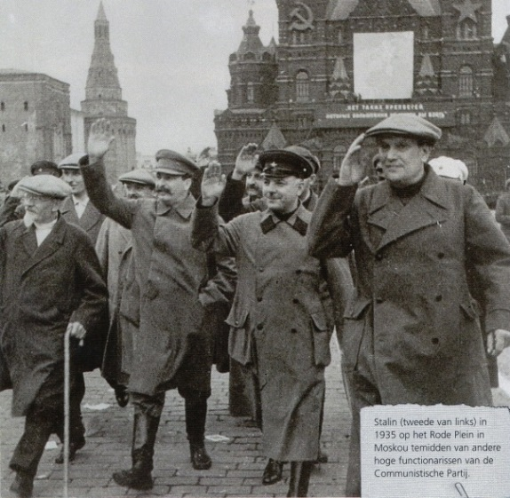
De Sovjet-Unie beschikte echter over een groot leger, en over veel tanks en vliegtuigen, en wist de nazi’s te verdrijven. De Tweede Wereldoorlog (1939-1945) veranderde de Sovjet-Unie en de Verenigde Staten in twee grootmachten die na de oorlog zeer vijandig tegenover elkaar kwamen te staan in de Koude oorlog. De spanningen liepen daarbij hoog op, mede door de ontwikkeling van en dreiging van nieuwe kernwapens.

In de jaren zestig brak voor de Sovjet-Unie onder leiding van Leonid Brezjnev een periode van stagnatie. De leiders verloren het contact met de werkelijkheid en schermden zich af met behulp van een strak georganiseerde geheime dienst, die iedere criticus van de regering arresteerde en gevangen liet zitten.
Stalin (tweede van links )in
1935 op het Rode Plein in Moskou, met andere hoge functionarissen van de Communistische Partij.

De economie van het land werd geleid door ministeries die met elkaar streden om de zeggenschap over de grondstoffen. De overheid wees op autoritaire wijze elk initiatief af en gelastte het volk vertrouwen te hebben in de Communistische Partij.

In deze periode werd de kerncentrale van Tsjernobyl gebouwd en in gebruik genomen. De mensen die er werkten geloofden het verhaal dat de reactoren volkomen veilig waren.
Maar naast het misplaatste vertrouwen in de technologie heerste er ook een apathische sfeer waarin niemand de verantwoordelijkheid wilde nemen.

Deze houding, die overal in de industrie van de Sovjet-Unie was terug te vinden, was wellicht een reactie op een cultuur waarin kritiek op de Communistische Partij als een vorm van verraad werd gezien.

Tsjernobyl, de trots van de Sovjet-Unie
I
n de jaren zeventig en tachtig werd in de Sovjet-Unie een uitgebreid nucleair programma uitgevoerd. In die tijd begon men het idee te krijgen dat nucleaire brandstof goedkoper was dan de fossiele brandstoffen die men toen gebruikten, zoals steenkool en aardgas. ‘Kerncentrales zijn net sterren die de hele dag licht geven,’ zei de Russische wetenschapper Styrikovich. ‘We gaan ze overal in het land bouwen. Ze zijn volkomen veilig!’

In 1972 werd begonnen met de bouw van de kerncentrale in Tsjernobyl. Er werden moderatorreactoren in geplaatst van Russische makelij, zogenaamde RMBK’s. Deze reactoren hadden onder wetenschappers een niet al te beste reputatie, omdat ze gevaarlijke hoeveelheden straling lekten. Maar in het klimaat dat er op dat moment in de Sovjet-Unie heerste, durfde niemand zich kritisch uit te laten over het besluit om deze reactoren in Tsjernobyl te gebruiken. De centrale bestond uit vier reactoren en er waren plannen om er nog twee bij te bouwen. De centrale, die 110 km ten noorden van Kiev werd gebouwd, werd bediend door arbeiders uit de nabijgelegen plaatsjes Tsjernobyl en Pripjat.

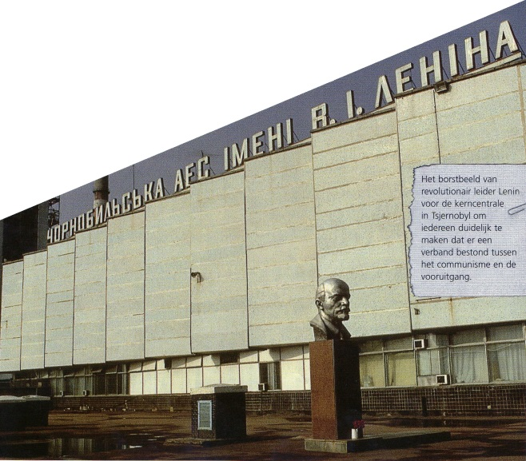
‘Gevraagd: Medewerkers voor de bediening van de kerncentrale in Tsjernobyl, ervaring niet noodzakelijk’. Deze advertentie uit de periode voor de ramp spreekt boekdelen over de nonchalante houding wat betreft het personeel en de veiligheid van kerncentrales, niet alleen in Tsjernobyl maar in heel Rusland. In de jaren voor de ramp schreef de Russische fysicus Grigori Medvedev een aantal artikelen waarin hij vraagtekens zette bij de veiligheid van Russische kerncentrales, maar niemand wilde die publiceren. De uitgevers die hij benaderde geloofden hem niet en reageerden vaak zo: ’Volgens wetenschappers zijn de Russische kerncentrales volkomen veilig! In het Westen zijn ze misschien niet veilig, maar hier wel!’
Het borst-
beeld van
revolutionair leider Lenin voor de kerncentrale in Tsjernobyl, om iedereen duidelijk te maken dat er een verband stond tussen het communisme en de vooruitgang.

Niet iedereen was blind voor de mogelijke gevaren. In 1985 zei de bekende Sovjet-wetenschapper A.P. Aleksandrov tegen collega’s, dat ze van geluk mogen spreken dat een ramp als in Pennsylvania (Three Mile Island) hun tot op heden gespaard was gebleven.

Dat geluk zou de Sovjet-Unie nog geen jaar later op een vreselijke manier in de steek laten…

25-26 april 1986: De uren voor de ramp
25 april 23.10 uur,
M
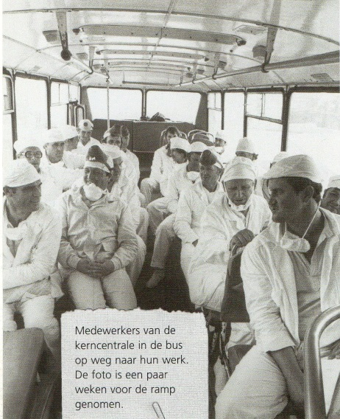
edewerkers van de centrale in Tsjernobyl krijgen toestemming om door te gaan met de test en verder te gaan met de afsluiting van de reactor. Hoofdingenieur Anatoli Dyatlov had de leiding over het experiment.
26 april 00.00 uur,
Begin van de nachtdienst. Een aantal medewerkers van de avondploeg van de controlekamer besluit door te werken om te kijken hoe de test met de noodvoorziening van de elektriciteit verloopt. Voorman Alexander Akimov en hoofdingenieur Leonid Toptunov nemen de controle over de reactor over. Ze vinden het vermogen van de reactor te ver afgenomen om verder te gaan met de test, maar Dyatlov staat erop dat ze doorgaan.
Medewerkers van de kerncentrale op weg naar hun werk. De foto is een paar weken voor de ramp genomen

26 april 00.05 uur,
Het vermogen van de reactor, dat verder blijft afnemen, is op dat moment 720 Mwatt. Dat is ver onder het normale operationele vermogen van 3000 Mwatt. In de controlekamer heeft niemand door hoe gevaarlijk de procedure is. Door een fout in het ontwerp van de RMBK-reactor is deze bij een laag vermogen heel onstabiel. De reactor gaat zich onvoorspelbaar gedragen, en heel onstabiel. Anatoli Dyatlov reageert op alarmerende gegevens van de instrumenten in de controlekamer door te gaan schreeuwen en te vloeken tegen het personeel, en hen ervan te beschuldigen dat ze hun werk niet goed doen.

26 april 00.30 uur,
Het vermogen zakt van 500 naar 30 Mwatt. De medewerkers halen een aantal regelstaven omhoog om de zaak niet verder te laten escaleren. Dit was het moment waarop ze hadden moeten stoppen met het experiment, maar Dyatlov werd ongeduldig en gebood om ermee door te gaan.

26 april 01.00 uur,
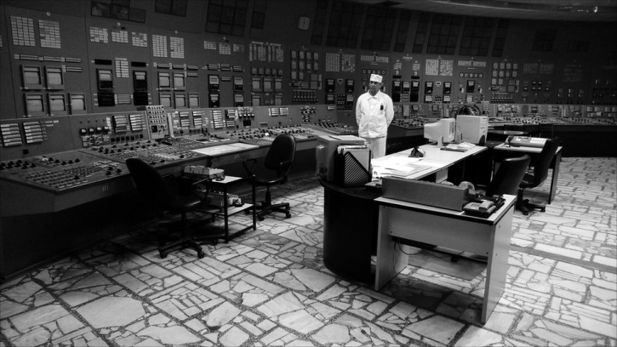
Om de reactor te stabiliseren wordt het vermogen opgevoerd naar 200 Mwatt. Pompen worden aangezet om meer koelwater aan te voeren naar de reactor kern. Maar daardoor zakt het waterpeil in andere delen van de reactor, die als een waterketel droog begint te koken.
Hoewel de reactor heel instabiel geworden was had een ramp nog steeds voorkomen kunnen worden. Dyatlov had moeten beseffen dat het te gevaarlijk was om door te gaan met de test. Hij had het noodkoelsysteem weer aan kunnen zetten en de reactor helemaal moeten uitzetten.

26 april 1986: Laatste minuten voor de ramp
01.20 uur,
I
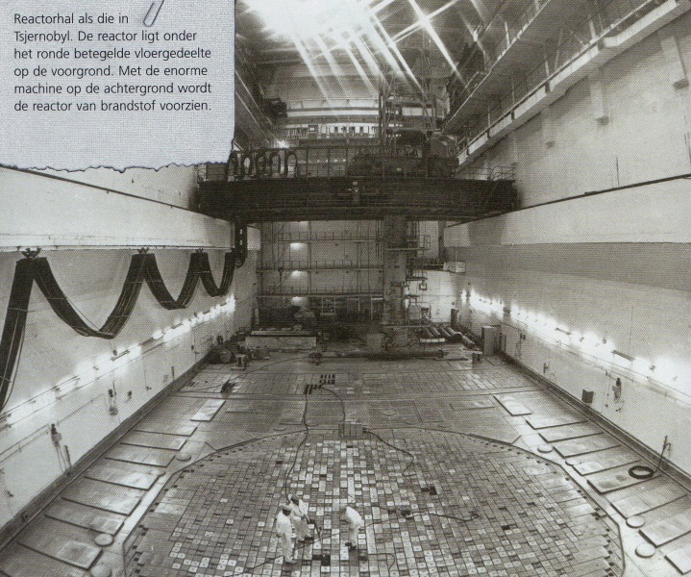
edereen is na de paniek en stress van het afgelopen uur weer wat rustiger geworden. Ook Dyatlov gedraagt zich rustiger en lijkt alle vertrouwen te hebben in een goede afloop. Alleen Akimov en Toptunov zijn er niet gerust op en blijven van mening dat de reactor uitgezet moet worden. Ze hadden gelijk. Ook als de reactor, die heel instabiel was geworden, het kritieke punt van oververhitting begon te naderen en het koelwater in de reactorkern in hele hete stoom omzet, geeft Dyatlov bevel om door te gaan met de test.
De reactorhal.
De reactor ligt onder het ronde betegelde vloer- gedeelte op de voorgrond. Met de enorme machine op de achtergrond wordt de reactor van brandstof voorzien.

01.22 uur,
De aangevoerde hoeveelheid koelwater neemt af en er komt steeds meer stoom in de reactorkern.

01.23 uur,
Men begint met de test. De stoomaanvoer van de reactor naar de turbine wordt stopgezet. De turbine blijft door de vaart die hij heeft nog een tijdje doordraaien maar gaat steeds langzamer, genereert steeds minder elektriciteit en de pompen leveren steeds minder koelwater voor de reactorkern.

01.23.21 uur,
De reactor raakt oververhit onder de toenemende hoeveelheid stoom. Het personeel in de controlekamer hoort een paar harde klappen die de grond onder hun voeten doen trillen.

01.23.40 uur,
Akimov ziet dat het vermogen van de reactor plotseling enorm is gestegen, en met een druk op de noodknop laat hij de regelstaven in de reactorkern zakken om de reactor stop te zetten. Op dat moment komt voorman Valeri Perevozchenko binnen rennen en roept dat hij de zware stalen deksels van de reactor op en neer heeft zien bewegen.

01.23.44 uur,
Terwijl de staven in de reactor zakken neemt het vermogen plotseling zeer snel toe, tot meer dan honderd keer het maximaal toegestane vermogen. Dan komen de staven klem te zitten.

01.23.45 uur,
Er vormt zich waterstof en stoom onder zeer hoge druk.

26 april 1986: De reactor explodeert
G
elukkig was er een behoorlijke afstand tussen de reactor en de controlekamer, anders zouden de meeste technici waarschijnlijk al bij de eerste ontploffing om het leven zijn gekomen.
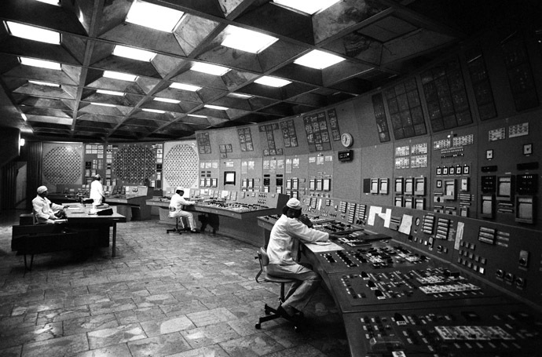
Hoewel een aantal van hen dan beter af zou zijn geweest, omdat hen dan een vreselijke en pijnlijke doodsstrijd van dagen en soms weken bespaard zou zijn gebleven.

De explosie die om 01.24 uur plaatsvond was van een ongekende omvang. De muren van de controlekamer stonden te schudden, het plafond scheurde open en alle lichten gingen uit. Deuren vlogen open en via de aangrenzende gang vulde de controlekamer zich met stof, rook en een doordringende scherpe geur die door overlevenden werden omschreven als de geur doen na een onweersbui in de lucht hangt.

Door de ontploffing werd de reactor totaal verwoest. Een betonnen plaat van 510 ton werd de lucht ingeslingerd. De plaat was als ‘biologisch schild’ aangebracht boven de reactorkern om medewerkers te beschermen tegen straling. De machine die diende om de reactor van nucleaire brandstof te voorzien was bovenop de plaat terecht gekomen.

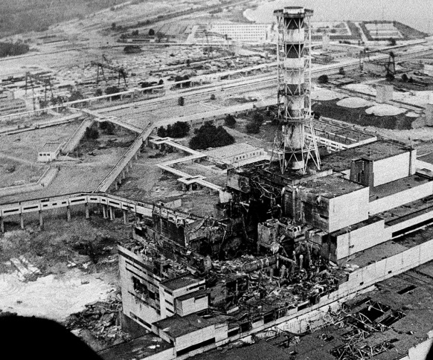
De inhoud van de reactor uranium en zeer radioactief grafiet lag open en bloot in de geëxplodeerde kern en in de grote hal. Stroom van koelwater ontsnapte uit de reactor en verspreidde zich over het complex. In andere landen hadden de meeste kerncentrales een betonnen buitenwand om lekken van radioactieve stoffen te voorkomen. Maar de oudere kerncentrale van Tsjernobyl en ook de andere Russische kerncentrales hadden helaas niet zo’n betonnen buitenwand. De explosie had een gat geslagen in het plafond van de hoge hal, waardoor gloeiend hete grafiet terecht kwam op het dak, dat onmiddellijk vlam vatte.

De hevig geschrokken technici hadden jammer genoeg niet meteen door dat de reactor totaal verwoest was en dat er grote hoeveelheden dodelijke radioactieve straling vrijkwamen.
Als Anatoli Dyatlov en zijn medewerkers dat eerder zouden hebben geweten, zouden er meteen na de ramp misschien niet zoveel doden zijn gevallen.

Bij de explosie in de kerncentrale zijn veel schadelijke stoffen vrijgekomen. Naar schatting is er 50 ton nucleaire brandstof, in de vorm van rook, stof- en asdeeltjes, in de atmosfeer gekomen. In de directe omgeving van de kerncentrale kwam er 70 ton nucleaire brandstof en 700 ton radioactief grafiet vrij. De ontplofte reactor bevatte ook nog 50 ton nucleaire brandstof en 800 ton grafiet.

De situatie binnen, de eerste uren na de ontploffing
V
oorman Valeri Perevozchenko dacht na de explosie niet alleen aan zichzelf. Hij had zijn collega Valera Khodemchuck het laatst gezien toen die aan het werk was in de hoge hal van de reactor. Perevozchenko rende erheen. Hij moest zich een weg banen door dikke rook- en stofwolken. Hoe dichter hij bij de hal kwam hoe groter de nachtmerrieachtige ellende die hij aantrof.

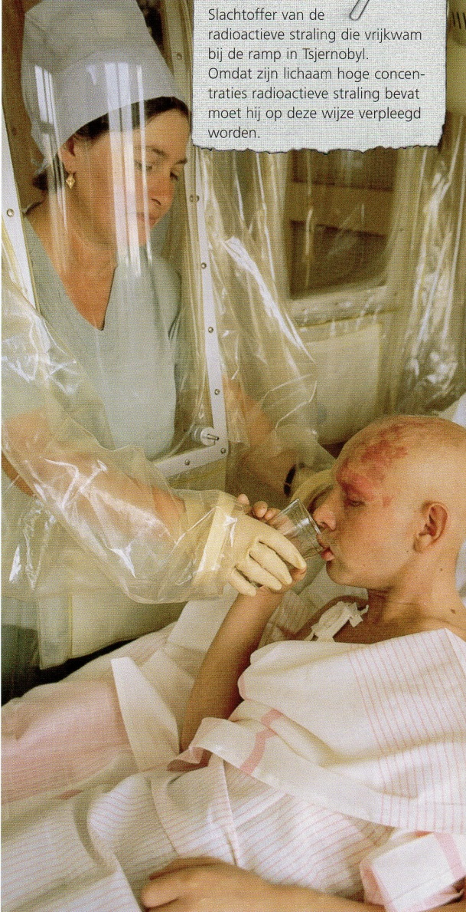
Hij had een brandend gevoel in zijn keel, longen en ogen, en in zijn mond een sterke smaak van zure appels. Hij besefte heel goed dat hij blootgesteld werd aan een meer dan dodelijke hoeveelheid radioactieve straling.
Slachtoffers van de
radioactieve straling, die vrijkwam bij de ramp in Tsjernobyl, moesten op deze wijze verpleegd worden, omdat hun lichamen hoge concentraties radioactieve straling bevatten.

Hij zei tegen zichzelf dat hij niet in paniek moest raken. Overal op de vloer lag glas. Bij de hal aangekomen zag hij dat er een enorm gat in het plafond zat. Uit kapotte pijpen stroomde water naar beneden. Overal om hem heen zag hij dingen branden. Het vuur wierp donkere schaduwen op de kapotte apparatuur.

Op het dak waren al brandweerlieden bezig met blussen. Hun geschreeuw echode door de enorme hal, en vermengde zich met het geluid van brandend grafiet dat uit de reactorkern kwam. Perevozchenko waande zich in de hel.

Hij kon bijna niets zien, maar merkte dat zijn huid al bruin werd door de straling. Hij riep de naam van zijn vriend maar kreeg geen antwoord. Hij begon met zijn blote handen een hoop rubber te doorzoeken. Uitgeput en misselijk door de hoge dosis straling waaraan hij werd blootgesteld, liep hij terug naar de controlekamer. Onderweg zag hij dat de hele dekplaat van de reactor was geblazen. Hij vertelde het aan Akimov en Dyatlov, maar die wilden hem niet geloven.

Akimov dacht dat de reactor nog intact was en liep met een paar collega’s naar de hal om de kranen van de koelwaterleidingen open te draaien. Ook zij werden daarbij blootgesteld aan een dodelijke hoeveelheid straling. Hun hele lichaam werd bruin, ze kregen hoge koorts en raakten in coma.

Andere medewerkers hadden meer succes. In de turbineruimte naast de reactor liet het personeel licht ontvlambare brandstof weglopen uit de opslagtanks. Zo wisten ze een nog veel grotere ramp te voorkomen. Vier van hen zouden in de weken daarna gestorven zijn aan gevolgen van de straling.

De situatie buiten, de eerste uren na de ontploffing
M
eteen na de ontploffing ging de alarmbel af in de brandweerkazerne, die op maar 500 meter van reactor nummer 4 lag. Brigade 2, die onder leiding stond van commandant Vladimir Pravik, had die nacht dienst. Ze raceten meteen naar de ontplofte reactor en stonden binnen een paar minuten al op het dak dat op instorten stond, om de brand van daaruit te bestrijden.

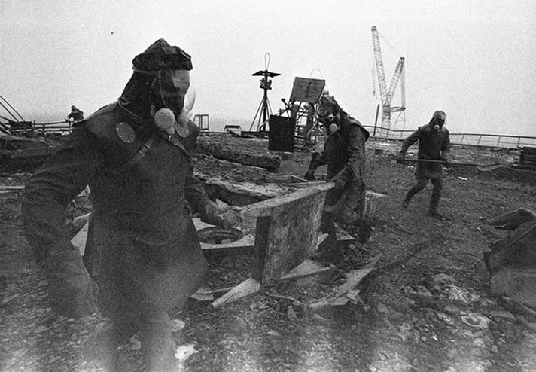
Door het gat in het dak konden ze de totaal verwoeste reactor open en bloot zien liggen. De reactor spuwde als een vulkaan zijn dodelijke straling naar buiten. De brandweermannen konden de straling letterlijk voelen. Ze kregen het ontzettend warm, zowel van binnen als van buiten.

Maar dat kwam niet door de straling. De teer die op het dak lag was gaan smelten, waarbij giftige gassen vrijkwamen. De gesmolten teer bleef aan hun laarzen plakken en het dak kon ieder moment instorten. De mannen voelden zich onwel worden, maar gingen ondanks dat door met blussen.

Na korte tijd arriveerde ook de commandant van de brandweerkazerne, Leonid Telyatnikov. Hij was zijn verjaardag aan het vieren, maar toen hij hoorde wat er aan de hand was ging hij meteen naar de plaats van de ramp. Hij had gelijk door dat de situatie heel ernstig was en gaf bevel om brandweerkorpsen uit de hele omgeving te waarschuwen.

Hij riep zijn manschappen op om door te gaan met blussen en dat deden ze met de moed der wanhoop. Ze werden misselijk, moesten overgeven en moesten stoppen. Anderen namen hun plaats in. Ze wisten te voorkomen dat het vuur zich uitbreidde naar de rest van de kerncentrale. Toen het licht werd was de brand vrijwel onder controle, maar daar hadden ze wel een hoge prijs voor moeten betalen.

Later op de dag werden zeventien brandweerlieden per vliegtuig overgebracht naar een speciaal ziekenhuis in Moskou. Ze zouden allemaal binnen een paar weken na de ramp overleden zijn.

De dag na de explosie
T
egen de ochtend was de brand op het dak van reactor nummer 4 geblust, en was er geen gevaar meer dat het vuur zich zou verspreiden naar andere delen van de kerncentrale. Maar binnen zou het vuur in de reactor nog negen dagen blijven branden. Onder normale omstandigheden bedraagt de maximaal toegestane dosis straling voor medewerkers van een kerncentrale vijf röntgen per jaar. In de dagen na de explosie was dat tussen de 1000 en 20.000 röntgen per uur.

Op de ochtend van de zesentwintigste april kwamen directeur Victor Brukhanov en hoofdingenieur Nikolai Fomin van de kerncentrale, bij elkaar om de schade op te nemen. Ze stuurden het volgende bericht naar hun superieuren in Moskou en Kiev: ‘De reactor is intact. We voeren koelwater aan. Er heeft een explosie plaatsgevonden in de noodtank van de watervoorziening in de centrale hal. De hoeveelheid straling ligt binnen het toegestane maximum. Er is een persoon omgekomen...’

Het is een raadsel hoe ze ooit tot deze conclusie hebben kunnen komen. Misschien wilden ze niet toegeven, ook niet aan zichzelf, dat er een enorme ramp was gebeurd. Ze waren niet de enigen. In de uren na de ontploffing beven medewerkers koelwater aanvoeren naar de verwoeste reactor. Terwijl alle waterleidingen die naar de verwoeste reactor leidden verwoest waren, waardoor het water terecht kwam op de elektronische apparatuur in de verdiepingen eronder.

Verkeerde berichtgeving over de omvang van de ramp had tragische gevolgen voor de inwoners van de nabijgelegen plaatsjes Tsjernobyl en Pripjat. Na een ramp als deze moeten mensen onmiddellijk gewaarschuwd worden om hun ramen en deuren te sluiten en binnen te blijven. Maar er ging geen enkele waarschuwing uit, waardoor kinderen gewoon buiten gingen spelen, en inwoners gewoon naar de markt gingen om eten te kopen. Ze zullen misschien wel iets hebben opgevangen over een ongeluk in de kerncentrale, maar niemand kon of mocht hen vertellen dat het om een ernstig ongeluk ging, en dat iedereen die die zaterdagochtend naar buiten ging, blootgesteld werd aan een levensgevaarlijke dosis straling.

Wat was de oorzaak van de ramp?
E
r zijn twee duidelijke oorzaken voor de ramp in Tsjernobyl. De eerste oorzaak is de reactor zelf en de tweede oorzaak van de ramp zijn de mensen die de reactor bedienden.

In het ontwerp van de RBMK-reactor zat een aantal fouten. De reactor werd instabiel bij een laag vermogen, en er was geen betonnen muur omheen gebouwd. Het technisch personeel was niet goed opgeleid en maakte, omdat ze er te weinig van afwisten, grote fouten toen er problemen ontstonden.

Maar er was nog een derde oorzaak, namelijk het bestuurlijk systeem van de Sovjet-Unie en de samenleving die daar het gevolg van was. De Sovjet-Unie vond het zo belangrijk om de eigen regering en de communistische filosofie te beschermen, dat iedereen die kritiek op ze uitte zwaar gestraft werd. Mensen die kritiek durfden te leveren en durfden te protesteren tegen misstanden, werden gek verklaard en opgesloten in ver afgelegen kampen.
De Sovjet-Unie had wel een haast obsessieve geheimhouding tegenover alles wat met de ‘nationale veiligheid’ te maken had. Vooral kernenergie en kernwapens lagen heel gevoelig.

Deze houding leidde tot een zorgwekkende arrogantie in de Russische nucleaire industrie, die bovendien nog werd versterkt door het feit dat ongelukken met kerncentrales ergens anders ook werden verzwegen. Zelfs mensen die in de nucleaire sector werkzaam waren kregen er niets over te horen en konden er dus ook geen les uit trekken.

Men had de medewerkers van de kerncentrale in Tsjernobyl verteld dat deze, net als de kernenergie die er werd geproduceerd, volkomen veilig was. Met als gevolg dat ze niet de vereiste oplettendheid hadden. Voorman Alexander Akimov bleef tot vlak voor zijn dood op 1 mei 1986 ten gevolge van de blootstelling aan straling herhalen: ‘Ik heb niets verkeerd gedaan. Ik begrijp niet hoe het heeft kunnen gebeuren.’ Hij werd het slachtoffer van het feit dat mensen als hij slecht werden opgeleid, en van de nonchalante houding in de Sovjet-Unie tegenover alles wat met kernenergie te maken had.

Gemeten naar Westerse maatstaven was de houding van de Russische regering tegenover haar burgers ongemeen hard en gevoelloos. Het zou kunnen dat de harde strijd van de revolutie, de gedwongen industrialisatie en de Tweede Wereldoorlog een generatie bestuurders had voortgebracht die weinig oog hadden voor het harde bestaan van de gewone man in Rusland. Op een persconferentie die veertien dagen na de ramp in Moskou gegeven werd, verdedigde Petrosyants, een Russische politicus, het nucleaire beleid van de Sovjet-Unie met de woorden: ’De vooruitgang van de wetenschap kost nu eenmaal altijd slachtoffers.’

Wat de Sovjet-Unie na de ramp deed
H
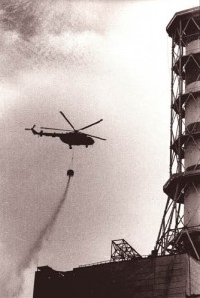
et officiële beleid was om geen informatie over ongelukken met kerncentrales naar buiten te brengen. In de eerste uren na de ontploffing was het stralingsniveau in de omgeving ongekend hoog. Omdat de Sovjet- autoriteiten niets over het ongeluk naar buiten brachten, werden talloze mensen in Oekraïne en het naburige Wit-Rusland onnodig blootgesteld aan radioactieve straling. Toen een kernfysicus van de Academie van Wetenschappen van Wit-Rusland zondag ’s morgens op zijn werk kwam zag hij dat de meetapparatuur gigantisch uitsloeg.
Om de reactor af te dekken werden er in de dagen na de explosie zand, klei en borium op de open reactor gegooid.

Hij wist meteen dat er een ongeluk gebeurd moest zijn in de kerncentrale van Tsjernobyl. Hij belde vrienden om te zeggen dat ze binnen moesten blijven. Maar rond 12 uur werden alle telefoonverbindingen door de autoriteiten afgesloten, ongetwijfeld om te voorkomen dat de buitenwereld te weten zou komen dat er een ramp gebeurd was.

Maar een ramp van een dergelijke omvang kon natuurlijk niet lang geheim gehouden worden. Op 28 april maakte het Russisch persbureau Tass in twee regels bekend dat er een ramp gebeurd was. Daarna maakten ook de Russische kranten er melding van. Maar op 1 mei ging in het nabijgelegen Kiev de traditionele 1 mei-parade gewoon door.
Dat was niet zo vreemd als je bedenkt dat men de mensen verteld had dat er een klein ongelukje gebeurd was, meer niet.
Om te beginnen moest de open reactor afgedicht worden om te voorkomen dat er nog meer dodelijke straling naar buiten zou komen. De meest praktische en veiligste manier was om vanuit helikopters zand, klei, borium, dolomiet en lood op de reactor te gooien. In veertien dagen werd er meer dan 5000 ton materiaal boven de reactor gedropt om het gat te dichten.

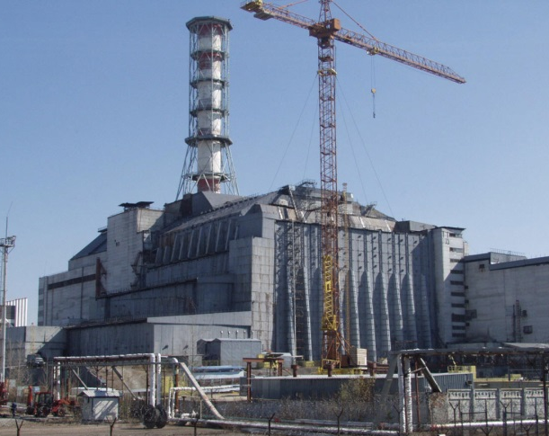
Er werden soldaten ingezet om te helpen bij het opruimen. Meer dan 600.000 soldaten werkten mee aan de enorme operatie. Het is moeilijk te zeggen of en in welke mate hun gezondheid daarbij is aangetast, ook omdat de gevolgen van blootstelling aan radioactieve straling soms pas na jaren duidelijk worden in de vorm van kanker.

Toen deze eerste taak volbracht was, werd besloten om de reactor in te pakken in een betonnen doos. Dat gebeurde in december. Voor de constructie werd 300.000 ton beton gebruikt. Het bouwwerk werd de ‘sarcofaag’ genoemd, omdat het ook het graf was van Valera Khodemchuck, de enige bij de ramp omgekomen medewerker wiens lichaam nooit is teruggevonden.
De betonnen
sarcofaag.

De wereld reageert geschokt
D
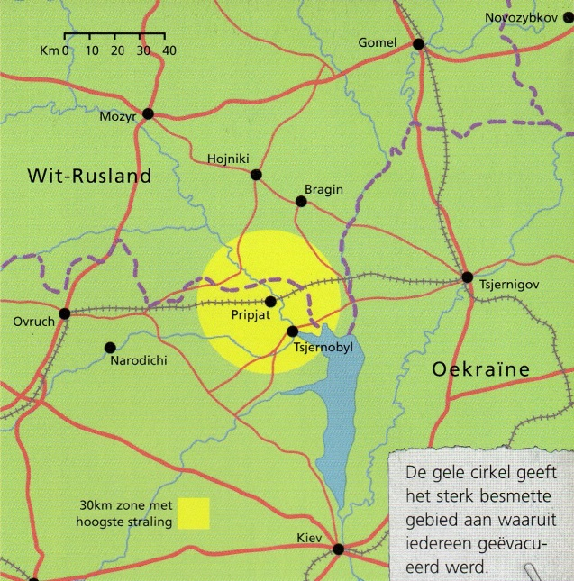
e rest van de wereld wist van niets. Een dag na de ramp ontdekten wetenschappers in Zweden dat er veel te veel straling inde lucht zat. De straling had zich hoog in de atmosfeer vanuit Tsjernobyl over grote delen van noordwest Europa verspreid, tot aan Wales en IJsland toe, en in oostelijke richting over de Grote Oceaan tot in Japan en zelfs tot aan de westkust van de VS. Tsjernobyl toonde aan dat afstanden niet meer telden.

Wat er in de dagen na de ramp gebeurde of juist niet gebeurde moet ook gezien worden in het licht van de Koude Oorlog. In de jaren tachtig was de sfeer tussen de Sovjet-Unie en het Westen, met name de VS, nog steeds heel gespannen.
De rivaliteit tussen beide grootmachten werd door Gorbatsjov nog eens duidelijk naar voren gebracht in een toespraak die hij een paar maanden na de ramp op de Russische televisie hield. Hij begon met te zeggen dat er in de VS ook technologische rampen waren gebeurd, verwijzend naar het tragische ongeluk met het Challenger ruimteveer eerder dat jaar.
De gele cirkel geeft het sterk besmette gebied aan waaruit iedereen geëvacueerd werd.

Hij zei: ‘Het verongelukken van de Challenger met zijn bemanning en het ongeluk in Tsjernobyl hebben onze alertheid verhoogd, en ons er op wrede wijze aan herinnerd dat de mensheid de fantastische en enorme krachten die ze ontwikkelt, nog steeds niet helemaal onder controle heeft…’

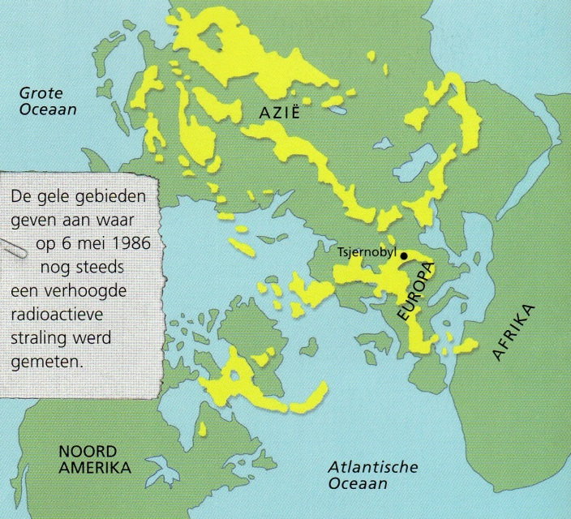
Omdat de Sovjetregering aanvankelijk niets naar buiten bracht, gingen verhalen over de ramp een eigen leven leiden. In het Westen gingen schandaalbladen, met de meest smakeloze voorop, driftig op zoek naar informatie. Elke kruimel informatie en elk gerucht werd in vette letters als groot nieuws gebracht. In sommige kranten werd gezegd dat zich een dodelijke straling over heel Wit-Rusland en Oekraïne had verspreid, en dat er honderdduizenden doden waren die door soldaten in massagraven werden begraven. Op een in New York gehouden persconferentie wilden de toegestroomde journalisten van een Sovjet-wetenschapper voornamelijk weten hoeveel doden er waren gevallen.
De gele
gebieden geven de besmette radioactieve gebieden op 6 mei 1986 aan.

Onder invloed van het glasnost-beleid van de nieuwe Sovjetleider Gorbatsjov kregen het Russische volk en de internationale gemeenschap steeds meer informatie over wat er werkelijk gebeurd was in Tsjernobyl. Het was een tragisch verhaal, maar lang niet zo er als door sommige kranten beweerd was.

De directe gevolgen
T
oen bekend werd dat reactor nummer 4 inderdaad totaal verwoest was en dat de omgeving besmet raakte door radioactieve straling, besloot de Sovjetregering in actie te komen om de plaatselijke bevolking te beschermen. Anderhalve dag na de explosie begon de evacuatie van Pripjat en Tsjernobyl.

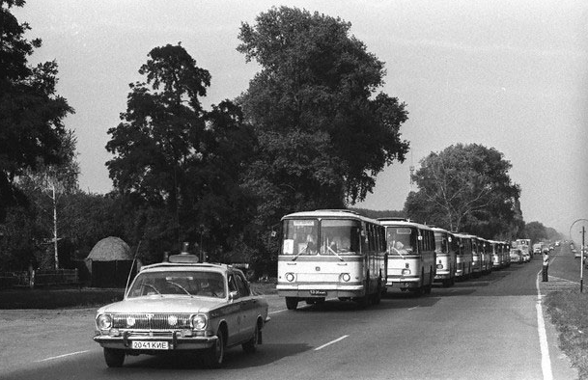
Bewoners stonden in lange rijen te wachten om overgebracht te worden naar tijdelijke opvangadressen in en bij Kiev. Er werden honderden bussen ingezet en 50.000 mensen, waaronder 17.000 kinderen, werden geëvacueerd. Hen werd gezegd dat ze na een paar dagen weer terug zouden mogen keren. Veel mensen waren razend, omdat ze hun huisdieren niet mee mochten nemen. Dat was streng verboden omdat men wist dat zich in de veren en vachten van dieren heel veel straling ophoopt. De meeste inwoners van Tsjernobyl en Pripjat zijn nooit teruggekeerd. De straten en pleinen werden al snel overwoekerd door onkruid. Flats, kantoren en schoolgebouwen raakten in verval. De achtergelaten huisdieren wachtte een wreed lot. Niemand ze meer te eten waardoor honden verwilderden en in groepen jacht maakten op katten.

Pripjat werd bijna van de ene op de andere dag een spookstad. Loslopende honden werden op hun beurt doodgeschoten door soldaten die naar het gebied waren overgebracht. Het waren bijna allemaal geharde oorlogsveteranen, die het vreselijk vonden dat ze huisdieren en andere beesten moesten doodschieten.

In Wit-Rusland en Oekraïne waren duizenden vierkante kilometers grond radioactief besmet geraakt. Er kwam een grootscheepse schoonmaakactie op gang. Alle bodemvegetatie, bomen en dieren moesten worden begraven, en zelfs gebouwen en wegen werden schoongespoten.

De nasleep
D
e Sovjet-Unie ging zwaar gebukt onder de financiële lasten die het land na de ramp in Tsjernobyl te dragen had. Na bijna 70 jaar communisme en door de economische stagnatie, beschikte het enorme land niet over de middelen om tegen een ramp van dergelijke omvang weerstand te bieden. De schoonmaakoperatie kostte vele miljarden roebels en ook de jarenlange medische verzorging en herhuisvesting van de vele duizenden inwoners kostten de staat een vermogen.

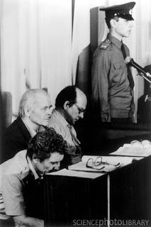
Het duurde lang voordat de Sovjet-Unie toegaf dat er een ramp gebeurd was, maar toen dat eenmaal gebeurde stond de buitenwereld versteld van de bereidheid die de Sovjet-Unie toonde om toe te geven dat er fouten waren gemaakt. Maar tradities zijn hardnekkig, want toen de verantwoordelijken voor de rechter moesten verschijnen werden zij tot zondebok gemaakt terwijl in feite het hele Sovjetsysteem gefaald had. Het mag dan waar zijn dat directeur Brukhanov (links) en ingenieurs Fomin (rechts) en Dyatlov (midden)niet verstandig handelden, maar uiteindelijk zijn ze gevormd door het systeem dat hen voortbracht en dus het slachtoffer geworden zijn van hun eigen onwetendheid.

In plaats van toe te geven dat het ontwerp van de RBMK-reactor niet deugde en daarmee het hele Russische kernenergiebeleid, schoof de overheid de schuld in de schoenen van het personeel dat ‘niet gedisciplineerd genoeg was geweest en zich niet aan de veiligheidsvoorschriften had gehouden’. De drie mannen en twee andere hoge functionarissen van de kerncentrale werden tot tien jaar gevangenisstraf veroordeeld.

Tsjernobyl bracht de onvolkomenheden van de Sovjet-Unie feilloos aan het licht. De burgers verloren nu helemaal het geloof in het toch al wankele communistisch systeem, en zegden het vertrouwen in de oude orde op. Nog geen vijf jaar na de ramp in Tsjernobyl viel de Sovjet-Unie uit elkaar.

In de reactie op de ramp in Tsjernobyl begonnen mensen in andere landen zich kritischer op te stellen tegenover kernenergie. Meteen na het bekend worden van de ramp maakte men zich in Polen grote zorgen over de gevolgen. De regering stelde jodiumtabletten beschikbaar en verbood de verkoop van melk. Zweden verbood de invoer van voedsel uit Rusland en in landen in West-Europa werden grote hoeveelheden besmette groenten en melk vernietigd. Omdat het effect van blootstelling van het menselijk lichaam aan radioactieve straling moeilijk te voorspellen is, is het onmogelijk te zeggen hoeveel mensen er het slachtoffer geworden zijn van de ramp. Volgens sommige schattingen zullen de komende jaren wereldwijd alsnog 2500 mensen ten gevolge van de ramp aan kanker overlijden, andere schattingen houden het op veel meer.

Van grote invloed op de discussie over kernenergie
T
erwijl de herinnering aan de ramp in Tsjernobyl langzaam vervaagt, staan er verspreid over de wereld meer dan 400 kerncentrales die nog steeds in vol bedrijf zijn en naar schatting een vijfde van de totale wereldproductie aan elektriciteit leveren.

Tegenstanders van kernenergie wijzen naar Tsjernobyl als het beste bewijs dat kerncentrales gevaarlijk zijn en allemaal gesloten zouden moet worden. De milieuorganisatie Greenpeace verklaarde dat: ‘Tsjernobyl nog steeds de grootste nucleaire ramp met een kerncentrale is, maar waarschijnlijk niet de laatste zal zijn. De wereld moet ophouden met de exploitatie van de gevaarlijkste energiebron die de mensheid ooit uitgevonden heeft, namelijk kernenergie.’

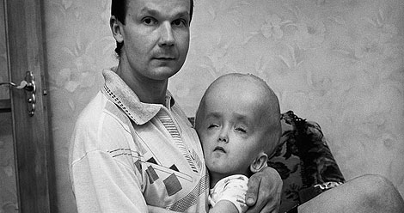
Een ander groot nadeel van kernenergie is het probleem van de opslag van gevaarlijke kernafval dat 150.000 jaar lang een dodelijke radioactiviteit blijft uitstralen. Het debat over de voor en tegens van kernenergie blijft een ingewikkelde zaak. Kerncentrales zijn niet alleen duur om te bouwen, maar ook om te sluiten. Zo zal het naar schatting 125 miljard euro koste om de 35 Britse kerncentrales te sluiten en te ontmantelen. In ander landen zijn het vergelijkbare bedragen. In de Sovjet-Unie maakte de ramp in Tsjernobyl een eind aan het blinde vertrouwen dat mensen in kernenergie hadden. Toch verkrijgt Oekraïne nog steeds meer dan 45 procent van zijn elektriciteit van kerncentrales, die voor de armoedige economie van het land onmisbaar zijn.

Voorstanders van kernenergie wijzen erop dat men na de ramp in Tsjernobyl opeens alle voordelen van kernenergie vergeten leken te zijn. Zoals goedkope elektriciteit, geen bijdrage aan zure regen en geen uitstoot van broeikasgassen en andere schadelijke stoffen. De VS stelde de bouw van nieuwe kerncentrales na het ongeluk in Three Mile Island in 1979 uit. De ramp in Tsjernobyl versterkte de twijfels van de Amerikaanse regering over kernenergie alleen maar. Maar president George W Bush maakte in 2002 aan alle twijfels een eind door te verklaren dat de VS weer nieuwe kerncentrales wil gaan bouwen om aan de stijgende vraag naar energie te kunnen voldoen.

Het ongeluk in Tsjernobyl heeft zonder enige twijfel ook positieve gevolgen gehad voor de nucleaire industrie. Het was het keerpunt in het glasnost-beleid en heeft voor verbetering van de veiligheidsmaatregelen en procedures in de Russische kerncentrales gezorgd.

De laatste jaren is er een grotere bereidheid ontstaan om van gedachten te wisselen met Europese en Amerikaanse geleerden. Medewerkers van kerncentrales in Rusland, Oekraïne en andere staten die vroeger deel uitmaakten van de Sovjet-Unie gaan regelmatig op bezoek bij en kregen regelmatig bezoek van collega’s uit het Westen. En dat is iets dat in 1986 ondenkbaar was.

Tsjernobyl nu
E
uropa en de VS hebben miljoenen gedoneerd voor hulp aan Tsjernobyl en andere besmette gebieden in Wit-Rusland en Oekraïne. De kerncentrale is dan wel gesloten, maar blijft een voortdurende bron van zorg. Sommige wetenschappers zijn bang dat de sarcofaag die om reactor 4 is gebouwd, het een keer zal begeven door een aardbeving bijvoorbeeld.

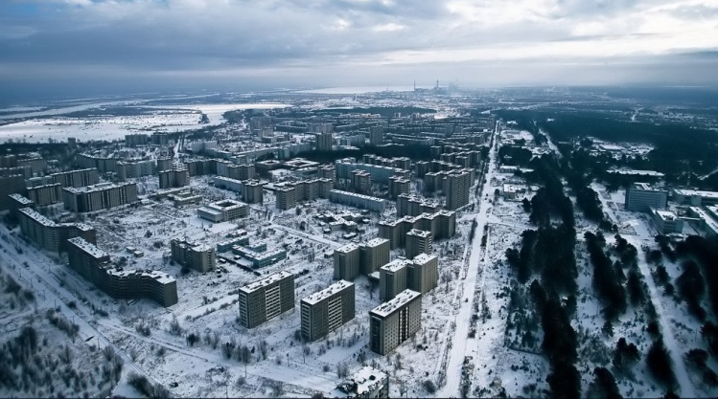
Het zal nooit helemaal worden hoeveel slachtoffers er precies gevallen zijn bij de ramp. Het sociale zorgsysteem uit de communistische tijd bestaat in Wit-Rusland en Oekraïne niet meer. Maar iedereen die kan aantonen dat zijn of haar ziekte te maken heeft met de ramp in Tsjernobyl komt in aanmerking voor een vergoeding. Veel mensen maken van die regeling gebruik. Omdat het moeilijk is vast te stellen of ze dat terecht doen of niet, is niet te zeggen hoe groot het aantal slachtoffers werkelijk is. Ook over het aantal doden is niets met zekerheid te zeggen. Schattingen die spreken van honderdduizenden doden zijn aantoonbaar onjuist gebleken. Oekraïense politici hebben soms de neiging om het aantal doden te overdrijven om zo meer financiële hulp te krijgen voor hun land.

Het officiële dodenaantal is 32, maar iedereen is het erover eens dat dat veel te laag is. In Wit-Rusland en Oekraïne is veel landbouwgrond onbruikbaar geworden. Boeren wordt aangeraden koolzaad te verbouwen omdat dat, in tegenstelling tot traditionele graansoorten die er verbouwd werden, geen straling opslaat. De zaden kunnen dus prima gebruikt worden voor de productie van smeerolie, bakolie en diervoeders. Alles bij elkaar zijn er ongeveer 7 miljoen mensen direct door de ramp getroffen. Onder de lokale bevolking is het geboortecijfer drastische gedaald, omdat mensen bang zijn dat ze mismaakte kinderen zullen krijgen als gevolg van de straling waar ze aan blootgesteld zijn. Naar schatting zijn er 2000 kinderen die schildklierkanker hebben gekregen en is ook het aantal mensen met leukemie gestegen. Maar omdat er nauwelijks of geen dossiers zijn uit de tijd voor de ramp, is het moeilijk vast te stellen of het aantal ziektegevallen door blootstelling aan straling is gestegen.

Bovendien manifesteren sommige ziekten zich pas na langere tijd. De komende tien tot twintig jaar zal zeker een aantal mensen op jongere leeftijd sterven dan wanneer ze niet aan straling waren blootgesteld. Ook zij moeten tot de slachtoffers van de ramp in Tsjernobyl gerekend worden. Bij al het leed dat al dan niet door Tsjernobyl veroorzaakt is, staat één ding onomstotelijk vast en dat is de ellende die de mensen door hebben moet maken door hun huizen te verlaten. Kort na het ongeluk zijn 170.000 mensen geëvacueerd en later nog eens 210.000. Deze plotselinge verandering heeft voor de nodige problemen gezorgd. Veel wetenschappers zijn van mening dat de geestelijke en lichamelijke aandoeningen die zich later hebben geuit bij de mensen die moesten verhuizen, eerder te wijten zijn aan deze ingrijpende gebeurtenis dan het gevolg zijn van blootstelling aan straling. Sommige inwoners zijn later teruggekeerd. Ze wonen tussen in verval geraakte huizen en eten voedsel dat ze zelf verbouwen op besmette grond. De tijd zal uitwijzen hoe het met deze mensen zal vergaan.

Bron
https://nl.wikipedia.org/wiki/Kernramp_van_Tsjernobyl
https://nl.wikipedia.org/wiki/Tsjernobyl
http://www.rtlnieuws.nl/nieuws/buitenland/ontluisterend-filmpje-toont-uitgestorven-omgeving-tsjernobyl
http://www.willemwever.nl/vraag_antwoord/geschiedenis/hoe-de-ramp-tsjernobyl-gebeurd
http://www.chernobylwel.com/NL/409/chernobyl/
http://wibnet.nl/bouwwerken/tsjernobyl-wordt-bedolven-onder-36000-ton-staal
http://www.documentairenet.nl/tags/kernramp-van-tsjernobyl/
https://zoeken.nrc.nl/?q=Tsjernobyl&sort=date
http://tsjernobylkinderennoordhorn.nl/?page_id=18
http://historiek.net/kernramp-van-tsjernobyl-1986/8769/
http://wetenschap.infonu.nl/diversen/56873-de-ramp-in-tsjernobyl.html
http://kunst-en-cultuur.infonu.nl/geschiedenis/84089-de-kernramp-van-tsjernobyl.html
http://members.quicknet.nl/flp.vanloon/tjernobyl.htm
http://www.home.zonnet.nl/a.heer/Oekraine/Tsjernobyl.htm
https://www.youtube.com/watch?v=FPmV6QszyGc
http://veelkantie.nl/blog/2014/05/12/tsjernobyl-de-gelogen-grootste-nucleaire-ramp-ooit/
http://www.world-nuclear.org/info/Safety-and-Security/Safety-of-Plants/Chernobyl-Accident/
http://www.neoweb.nl/forum2/index.php?topic=2998.0
http://leerlingen.com/huiswerk/werkstuk/kernramp-tsjernobyl/20061
http://onafhankelijke-bloggers-associatie.nl/in-tsjernobyl-was-alles-onder-controle/
https://www.google.nl/webhp?sourceid=chrome-instant&ion=1&espv=2&es_th=1&ie=UTF-8#q=tsjernobyl+film
http://www.flabber.nl/artikel/ijzingwekkende-fotoreportage-van-de-tsjernobyl-ramp-vannacht-29-jaar-geleden-39993
http://www.npogeschiedenis.nl/andere-tijden/afleveringen/2000-2001/Tsjernobyl-als-Nederlandse-ramp.html
https://en.wikipedia.org/wiki/Chernobyl_disaster
http://creepypasta.wikia.com/wiki/The_Truth_of_Chernobyl
https://www.reddit.com/r/nosleep/comments/2hn09a/chernobyl_true_escape_story/
http://www.kennislink.nl/publicaties/slachtoffers-van-tsjernobyl

